模块化控制器技术报告
模块化控制器设计与验证
编制单位 项目组
版本 R0
2026-10-10

目录
未找到目录项。

项目概述
本项目拟建立一套可分阶段验证的模块化控制器方案，将信号采集、模型计算、控制输出和试验记录分开组织。当前方案能够形成完整的需求与验证框架，下一步应以接口联调和异常工况试验补齐工程证据。本报告中的数值、曲线和用例均用于方案演示；曲线来自明确给定的计算模型，不代表已经完成硬件性能验收。

目标与适用范围
报告面向项目评审人员和实施人员，重点回答模块怎样划分、数据怎样流动、哪些参数需要固定，以及后续如何判断试验通过。评价依据由需求、参数、用例和记录共同组成；仅有某次曲线平滑或某个单元运行成功，不能替代对完整流程的核对。
本阶段覆盖单通道信号输入、离散计算流程、参数版本管理和离线结果检查。功率执行机构、保护装置的安全认证以及现场长期运行不在本阶段范围内。后续扩展通道数量时，需要重新核对传输负载、同步边界和记录容量，不直接沿用本样例的演示参数。
表 1 阶段交付物
交付项 | 主要内容 | 完成条件
需求基线 | 指标、边界与异常处理 | 评审确认后冻结版本
设计说明 | 模块关系和接口约定 | 输入输出可以逐项追溯
验证记录 | 工况、原始记录和结论 | 每项结论具有对应证据
版本清单 | 程序、参数和文档版本 | 任一记录可定位运行配置
实施时先完成可重复的离线演示，再接入真实采集与输出设备。每增加一个环节，都先验证输入是否完整、单位是否一致和异常是否可见。这样可以把问题定位到具体接口，避免在整机联调时同时处理模型、时序和记录三类不确定性。
本报告中的图表和公式采用自动编号，正文通过交叉引用指向对应对象。后续补充测试结果时，应更新目录和全部域，再检查引用对象是否仍与叙述一致。

需求与设计约束

指标与边界
需求分成数据完整性、运行可观察性和可重复性三组。数据完整性要求输入具有来源、时间和单位；运行可观察性要求异常能够被记录并定位；可重复性要求同一输入与同一参数能够重新得到可比较的结果。这里的“可比较”应同时检查数值误差和事件顺序。

采样与记录约束
所有模块使用同一份接口字段定义。采样序号用于检测丢帧和乱序，相对时间用于分析事件先后；两者不能互相替代。记录口径应在试验开始前确定，运行中变更参数时保留变更前后的版本标识。
- 检查输入帧的字段、单位和序号，再把有效数据交给模型计算。
- 使用已冻结的参数执行计算；遇到无效值时产生明确的状态记录。
- 将输出值、状态和所用版本一起写入记录，便于后续复查。
以下约束用于减少联调中的歧义。它们属于设计约定，后续必须通过实际工况验证，不能只凭接口文件存在就标记为完成。
- 接口中保留状态字段，区分有效输入、超时输入和替代值。
- 参数统一记录量纲，避免把毫秒与秒、峰值与有效值混用。
- 异常发生时保留原始输入，避免只有处理后的结果而无法追因。
需要修改某一约束时，先记录修改理由、影响的模块和需要重跑的用例。对于与旧记录的比较，应标出参数差异，不能把配置变化引起的结果变化解释为性能改善。
验收前按照“需求条目—设计说明—验证用例—证据文件”的关系逐项核对。没有证据的条目保持待验证；同一条证据可以支持多个相关条目，但每个条目的通过判据应独立写清。

数学模型与符号约定
信号示例写为 @MATH0@，其中直流分量、纹波幅值与角频率应分别记录，避免只保存总波形而丢失生成条件。
下列模型用于覆盖滤波、能量累积、状态空间、分段输入和状态导数的常见写法。它们展示不同的数学表达结构，不构成某一实际装置的完整模型。变量的数值应由具体项目参数表给出。
@MATH1@ (3-1)
式（错误!未找到引用源。）描述二阶环节的形式。使用时应保持系数和自变量的量纲一致，并在比较结果前核对所采用的初始条件。
@MATH2@ (3-2)
@MATH3@ (3-3)
@MATH4@ (3-4)
@MATH5@ (3-5)
矩阵中的 A 使用粗体直立字母；函数名称与微分符号采用明确的数学排版。参数更改后应先核对公式语义，再检查图表与结论，不能以排版相似代替数学等价。

系统架构与接口
方案将输入适配、模型计算、输出管理和记录管理分成四个模块。输入适配负责统一原始数据，模型计算只接收已检查的值；输出管理按照状态选择是否提交结果，记录管理保存每一步的输入输出和版本信息。
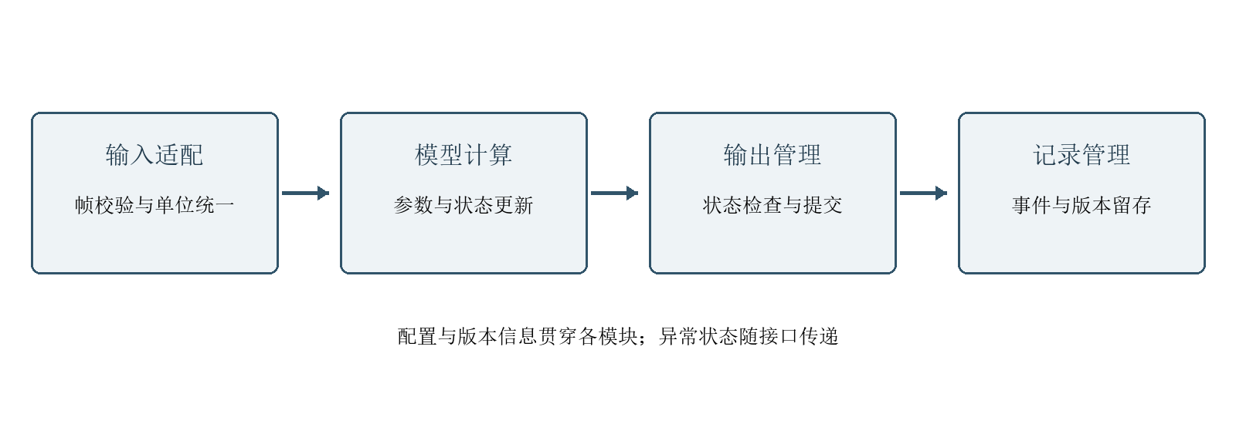
图 1 模块关系与主要数据通路
图 1 中的箭头表示数据交付顺序。每一条通路都需要明确输入有效性、处理完成标志和失败返回方式。模块之间传递完整的数据记录，避免依赖另一个模块的临时内部状态。

接口失败的处理
当输入超时或序号不连续时，输入适配模块记录异常并提供明确状态。模型计算可以按项目约定保持上一状态或停止本次更新，但具体策略必须写入需求。输出管理不应把未完成的计算当作正常结果提交。
记录管理属于主流程的一部分。若记录缓冲接近容量限制，应先记录事件并进入规定的降级路径；是否继续输出由项目要求决定。该行为需要专门的压力用例，不能在异常发生时临时选择。
模块联调按照接口顺序推进。每完成一个接口，保留一组正常输入和一组异常输入的记录作为回归样例。后续修改内部实现时，先检查这些样例是否仍满足原有协议，再扩大测试范围。

计算结果与分析
为检查数据图和分析文字的组织方式，本节采用一阶指数响应作为离线计算样例。输入在 5 ms 时从 0 变为 0.8，时间常数取 4 ms，采样间隔取 0.5 ms。所有点均由给定模型计算，尚未与实物测量进行对照。
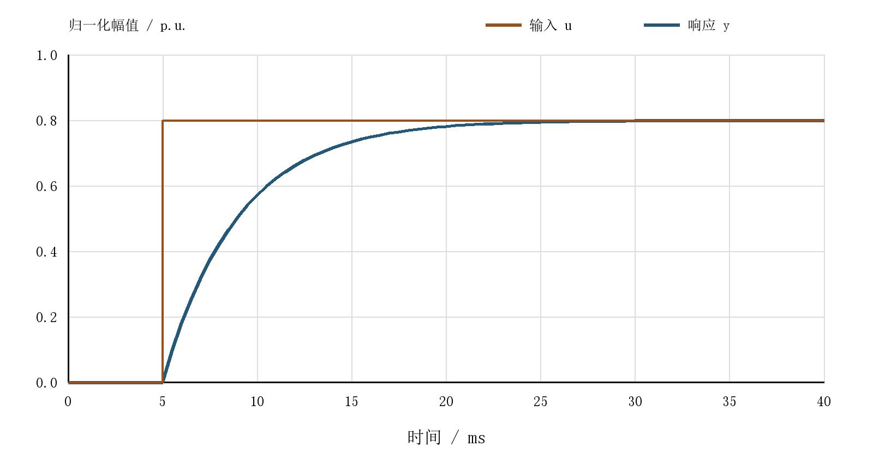
图 2 给定输入与离线计算响应
图 2 中，输入变化后输出逐步接近给定值。这与所选一阶计算模型的性质一致，并不意味着实际控制系统必然具有相同的响应速度或无超调特性。硬件环节、采样延时和限幅都可能改变结果。
分析实际数据时，应先对齐试验起点和参数版本，再比较变化趋势。若曲线出现差异，按输入一致性、时间对齐、模型参数和执行状态的顺序排查，避免只截取局部曲线进行判断。
数值校核补充图中不容易精确读取的信息。图中的 35 ms 点约为 0.799558，给定值为 0.8；该差值仅是所给模型在有限时间内的剩余偏差，不是测量误差，也不是项目精度结论。

参数与版本记录
参数表同时保存符号、数值、单位与使用说明。下表是文档和流程演示所用的示例参数；实际项目应由负责人确认参数来源、允许范围和生效时间。每次导出结果时，将参数表的版本与程序版本一并记录。
表 2 示例参数与记录要求
离线演示参数与版本基线
参数 | 符号 | 数值与单位 | 用途或说明
电感 | L | 100 μH | 二阶表达式的示例系数
电容 | C | 47 μF | 二阶表达式的示例系数
电阻 | R | 0.2 Ω | 二阶表达式的示例系数
直流分量 | I₀ | 1 A | 行内公式的演示输入
纹波幅值 | Δi | 0.1 A | 行内公式的演示输入
响应时间常数 | τ | 4 ms | 离线曲线计算条件
输入变化时刻 | t₀ | 5 ms | 离线曲线计算条件
计算点间隔 | Δt | 0.5 ms | 离线曲线采样间隔
给定值 | u | 0.8 | 归一化无量纲值
记录长度 | N | 81 点 | 覆盖 0 至 40 ms
参数版本 | — | R0 | 与报告版本对应
表 2 中的不同参数服务于不同的表达式，不能把示例参数自动组合成已经验证的硬件设计。对实际项目的每个量，应标出定义、来源和适用工况，并区分配置值、计算值和测量值。
版本记录至少包含修改人、修改时间、修改原因和复核结论。若修改会影响历史数据比较，应保留旧版本，给出兼容关系，并注明哪些验证用例需要重新执行。

验证用例与覆盖
本节列出 40 条待执行的示例验证用例。用例按正常流程、边界输入、异常处理和版本回归分组，状态统一保持待实测。连续长表用于保持一份完整清单，跨页后重复表头，不把同一行拆到两页。
表 3 验证用例清单
编号 | 输入或工况 | 检查判据 | 状态
T01 | 单帧正常输入 | 字段完整且单位一致 | 待实测
T02 | 连续有效输入 | 输出顺序与输入一致 | 待实测
T03 | 输入值为零 | 输出符合模型定义 | 待实测
T04 | 输入接近上限 | 状态仍可准确记录 | 待实测
T05 | 输入接近下限 | 符号和量纲正确 | 待实测
T06 | 正常参数加载 | 配置版本可追溯 | 待实测
T07 | 首次启动 | 初始状态符合约定 | 待实测
T08 | 正常停止 | 末尾记录保持完整 | 待实测
T09 | 重复执行 | 同配置结果可比较 | 待实测
T10 | 报告重新导出 | 编号与数据一致 | 待实测
T11 | 缺少输入字段 | 拒绝不完整记录 | 待实测
T12 | 出现无效数值 | 保留原始值与状态 | 待实测
T13 | 输入时间重复 | 明确处理重复事件 | 待实测
T14 | 输入序号跳变 | 记录丢帧或乱序 | 待实测
T15 | 单位不匹配 | 产生明确校验结果 | 待实测
T16 | 空参数集 | 避免使用未知默认值 | 待实测
T17 | 边界参数组合 | 检查结果有适用范围 | 待实测
T18 | 缓冲达到阈值 | 触发约定的处置 | 待实测
T19 | 最大长度记录 | 文件完整且可读取 | 待实测
T20 | 最短长度记录 | 统计规则保持明确 | 待实测
T21 | 输入中断 | 事件时间可定位 | 待实测
T22 | 计算模块异常 | 状态不冒充正常结果 | 待实测
T23 | 输出接口拒绝 | 保留失败原因 | 待实测
T24 | 记录介质不可用 | 执行预定降级行为 | 待实测
T25 | 恢复正常输入 | 状态转换过程可追溯 | 待实测
T26 | 运行中改参数 | 新旧版本分界清楚 | 待实测
T27 | 外部停止请求 | 按约定结束本次试验 | 待实测
T28 | 重复停止请求 | 结束行为保持一致 | 待实测
T29 | 重新连接接口 | 检查旧数据是否清除 | 待实测
T30 | 错误后重新启动 | 初始状态重新确认 | 待实测
T31 | 修改模型实现 | 原有输入输出可回归 | 待实测
T32 | 修改字段顺序 | 协议变更被识别 | 待实测
T33 | 增加可选字段 | 旧记录仍能正确读取 | 待实测
T34 | 修改参数范围 | 关联用例重新执行 | 待实测
T35 | 修改图表样式 | 原始数值保持不变 | 待实测
T36 | 追加新用例 | 编号与引用自动更新 | 待实测
T37 | 合并验证记录 | 来源和版本均保留 | 待实测
T38 | 归档后重开 | 结果和证据可查阅 | 待实测
T39 | 多人复核 | 批注与修订可追溯 | 待实测
T40 | 最终交付检查 | 文档与运行配置一致 | 待实测

未完成项与复核安排
用例通过必须同时满足约定的数值或状态判据，并保存能够复查的记录。对失败用例，应先写清触发条件、观察结果和复现方式；修复后沿用同一输入复跑，再补充邻近边界工况，避免只验证发生过的一个点。
目前清单尚未执行硬件试验。后续负责人应逐条补充实际环境、输入文件、程序版本和证据路径。没有实际记录的条目继续保留待实测状态，不使用完成文档编写来替代完成项目验证。

接口时序与资源分配
宽表用于汇总跨模块的约定。表中的窗口和容量均为演示配置，先用于检查字段关系，再通过实测确认可行范围。时序结论应依据完整路径的时间记录，不能只根据单个模块的平均耗时推断。
表 4 跨模块接口与记录分工
接口 | 生产方 | 消费方 | 交付内容 | 异常状态 | 记录项目 | 验证重点
输入数据 | 输入适配 | 模型计算 | 值、时间、序号 | 超时或校验失败 | 原始帧与状态 | 单位和序号一致性
运行参数 | 参数管理 | 模型计算 | 参数与版本号 | 范围或版本错误 | 生效时刻 | 变更边界可追溯
计算结果 | 模型计算 | 输出管理 | 结果与有效标志 | 计算未完成 | 开始结束时间 | 结果与状态配套
输出回执 | 输出管理 | 记录管理 | 提交结果与原因 | 接口拒绝 | 失败返回值 | 失败不当成成功
状态事件 | 各业务模块 | 记录管理 | 类型与事件时间 | 事件队列满 | 事件原始内容 | 事件先后关系
停止请求 | 运行管理 | 各业务模块 | 请求标识与原因 | 重复请求 | 收到与完成时间 | 停止行为一致
数据归档 | 记录管理 | 报告生成 | 数据集与版本 | 文件缺失 | 哈希与导出版本 | 结果可重新定位
复核意见 | 项目复核 | 版本管理 | 问题与处理结果 | 意见未关闭 | 批注与变更记录 | 结论具有依据
发布清单 | 版本管理 | 交付使用方 | 报告与配置清单 | 版本不一致 | 发布标识 | 交付版本完整
纵向正文转为横向页后，章节编号和正文页码继续递增。宽表结束后恢复纵向页面。新增接口时应补充生产方、消费方和失败返回规则，并同步更新关联用例，而不是只在表中增加一行名称。

结论与后续工作
本阶段形成了模块划分、接口约定、示例模型和待验证用例清单。离线计算样例能够说明数据如何组织与解释，但实际系统的动态性能、异常恢复和长期稳定性仍需要试验。后续推进应以可复现的证据逐步关闭未完成项。
优先完成输入适配到模型计算的接口联调，确认字段、单位、初始条件和状态传递方式。随后接入输出管理与记录管理，核对一条完整运行路径；最后执行中断、无效输入和记录异常等工况。
- 冻结本次需求和参数版本，明确每项待验证用例的负责人。
- 保存原始数据及配置，保证图、表和结论能够重新生成。
- 完成问题复核后再发布报告，确保版本说明覆盖所有实质变更。
- 修订记录
表 5 报告修订记录
版本 | 日期 | 修改内容 | 状态
R0 | 2026-10-10 | 建立设计与验证框架 | 待项目复核
后续版本 | 待确定 | 补充实际试验与问题处理 | 按证据更新
引用定位检查：计算模型见式（错误!未找到引用源。），系统关系见图 1，参数定义见表 2，完整用例见表 3。这些引用均随对象编号更新。
@LINK0@
报告发布前复查封面信息、目录页码、图表题注与公式编号。保留评审批注和修订副本，交付正文应与确认的配置及结论保持一致。

本报告时间均为相对于单次试验起点的时间；表格中的量纲以单位列为准。

